挑戰公務人員清廉力：行為守則
「公務人員的公共服務觀念，到底出了什麼問題？」


清廉政府 真的存在嗎？

在世界各地，人們一直將政黨和國會歸納在最容易出現舞弊的機構裡。據國際透明組織進行的一項超過10萬人的調查顯示，有63％的受訪者認為在他們的國家中，政黨是最腐敗的機構；國會則緊隨其後，這樣的結果在100個受訪國家中佔了57%。
雖然這些結果早已不是新聞，但對政黨和議會中腐敗現象的認知，隨著時間的推移在各國已漸趨一致──世界各地的媒體對政府單位的貪腐問題已採高度關切。在阿根廷、德國、英國和南非，已陸續發現高層且具知名度的公務人員從事舞弊活動。例如，德國總統克理斯‧武爾夫（Christian Wilhelm Walter Wulff）就選在被偵訊調查前辭去總統職位，以確保自己的福利。不過，不論最近曝光的貪腐案件，或是人們對政黨及國家議會一致的負面看法，都示意著公民對政府機構並不信任。
行為守則規範行為準則 三大架構提供參酌

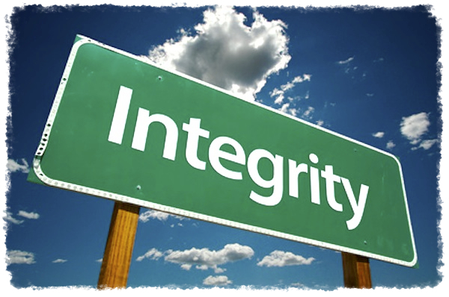
政府的貪腐是一個不易解決的複雜問題。但可以確知的是，建立正確的道德氛圍對淨化政府絕對是一條正確的道路，雖然它看來顯然相當漫長。「行為守則」的建立，對各機構的道德原則提供了一個簡明、清晰的參照基準。透過建立行為守則，機構努力減少貪腐，加強廉正，並提高公職人員的責任。

無論這些守則是自發性，或依法強制執行的，其最終目標是要確保公眾利益受到保護。許多國家，包括印度、加拿大和以色列均已經通過「行為守則」，將潛在的利益衝突、公職人員的違法行為等一一規範管理，尤其是在競選期間所進行的政治活動。

「行為守則」對政府人員應該如何表現，具有重要的指標性質，在他們的工作範圍中勾勒出什麼該做、什麼不該做。這些守則通常適用於一般國家的公務人員。一般來說，這些守則有三個不同的部分：
第一部分是原則聲明，說明對公職人員的操守和行為方面的期望，明訂出一個基準。其次，一套闡述公職人員所遭遇的實質問題案例，並如何行為出符合眾人期待的規則也是必要的；這些規則通常包括利益的衝突、饋贈或招待，並權威性和公正性權限的濫用。
最後，行為守則應包括一個監管機構，概述國家體制結構，促進其僱員的道德行為。有時甚至會要求並制定出一個獨立的機構，以監察並處理公務人員的違法行為，如台灣的監察院。

守則看似吃力不討好 卻能凝聚社會反貪力量

對違反「行為守則」的制裁，往往是行政而非刑事。換言之，懲罰通常涉及免職，書面警告，書面或公開譴責，最嚴重則取消其擔任公職的資格、工資處罰、降職等。然而，無論罰則和行為守則設計得有多好，若缺乏政治意願來執行，尤其是來自高層官員缺乏其廉正認知，這些行為守則就功虧一簣。因為舞弊可以一路到達高層，如入無人之境，所以監控系統的建立與成立一個有力的制衡體系以管制公職人員的活動，是非常重要的。

「行為守則」面對這些挑戰並不代表失敗，也不代表吃力不討好。因為守則對於判斷公職人員的行為，提供了眾人一個很好的參考結構；如果公職人員違反了行為守則，也就代表他必需面對接踵而來的其他公職人員與廣大公民們對其的強大責難－－他們將一起向貪官污吏的違法行為宣戰。
此外，確立「行為守則」可以幫助防止未來可能出現的問題。通過分析行為守則，政府和無黨派立場的評論家可採取行動，針對其守則的實行面或缺陷面進行改革或檢視，堵住漏洞，也因此最終強化了官員的誠信。「行為守則」幫助公職人員做正確的事，是不可或缺的工具。

（原文出處：〈Calling Out Public Officials on Corruption: Codes of Conduct〉
‧編譯：吳承澔 Oliver Wu、黃莉雯‧圖片來源／網路擷取）


台灣透明組織2012.08電子報

